تجارة المياه الافتراضية كأداه لخفض الضغط الواقع على مورد المياه فى مصر
المحاضرة الثالثة د. محمود عرفة
الهدف الرئيسي من هذه المحاضرة هو تقدير بصمة المياه للفرد (عضو هيئة التدريس) قبل وبعد الزيادة فى الدخل، ويتحقق ذلك عن طريق:
- تعريفات خاصة بمفهوم المياه الافتراضية.
- علاقة المياه الافتراضية بالتجارة الخارجية.
- نموذج حساب محتوى المياه الافتراضية.
- تقدير بصمة المياه الخارجية للسلع الزراعية والغذائية.
- بعض الحقائق الهامة عن بصمة مياه الفرد.
- استمارة البيانات.
- جمع البيانات.
- ادخال البيانات.
- تحليل البيانات.
- عرض النتائج.
- ....
- تعريفات خاصة بمفهوم المياه الافتراضية:
محتوي المياه الافتراضية Virtual-water Content
هى عبارة عن كمية المياه العذبة المتضمنه داخل منتج ما - ليست فى صورة حقيقية - لكنها فى صورة افتراضية، وهى أيضا تشير الى كمية المياه المستهلكة أو الملوثة اثناء انتاج منتج ما مقاسا ذلك عند كل مراحل سلسلة عرض المنتج بداية من الانتاج حتى المستهلك النهائى، ولو أن دولة ما قامت بتصدير/استيراد منتج معين فهى بذلك تقوم بتصدير/استيراد المياه فى صورة افتراضية، ومحتوى المياه الافتراضية لمنتج ما هو نفسة بصمة مياه نفس المنتج والفرق أن محتوى المياه الافتراضية يشير الى كمية المياه الضمنية فى منتج بعينة أما بصمة المياه تشير الى هذا الحجم من المياه مع مراعاة التوقيت والمكان الذى استخدم فيه هذا القدر من المياه، ومن ثم فان بصمة مياه المنتج عبارة عن مؤشر متعدد الاتجاهات بينما يشير محتوى المياه الافتراضية الى كمية المياه الضمنية فقط.
تدفق المياه الافتراضية Virtual-water Flow
تمثل كمية المياه المتدفقة من دولة الى اخرى نتيجة تجارة السلع والخدمات، وتشمل كل من صادرات وواردات المياه الإفتراضية.
صادرات المياه الافتراضية Virtual-water Exports
صادرات المياه الافتراضية من مكان ما يعني حجم المياه الافتراضية المرتبطة بالمنتج أو السلعة الذى يتم تصديره ونقلة من دولة ما الى دولة أخرى، ويمثل اجمالى كمية المياه العذبة المستهلكة أو التى يتم تلويثها فى انتاج المنتجات المصدرة.
واردات المياه الافتراضية Virtual-water Imports
استيراد المياه الافتراضية من مكان ما يعني حجم المياه الافتراضية المرتبطة بالمنتج أو السلعة الذى يتم استيراده ونقلة الى دولة ما ويمثل اجمالى كمية المياه العذبة المستهلكة أو التى يتم تلويثها فى انتاج المنتجات المستورده، ويمكن النظر الى مثل هذا النوع من المياه على انها مصدر اضافى للمياه والذى قد يأتى أعلى قائمة المصادر المتاحه للمياه داخل حدود الدولة نفسها.
حفظ مياه العالم عن طريق التجارة Global water saving through trade
يمكن ان تتسبب التجارة الدولية فى حفظ المياه على المستوى الدولى لو حدثت تجارة فى السلع والخدمات المكثفة لاستخدام المياه من الدول التى تنتج تلك المنتجات بانتاجية مائية أعلى (بصمة مياه أقل) الى الدول التى انتاجية المياه بها منخفضة (بصمة مياه أعلى).
تجارة المياه الافتراضية Virtual-water Trade
هى تجارة السلع والخدمات التى تستخدم مورد المياه بحيث يعتبر صافى واردات المياه الافتراضية الموجب لدولة بها ندرة مياه يمكن ان يخفف من الضغط على الموارد المائية المملوكة لتلك الدولة، ومن ثم يمكن النظر الى المياه الافتراضية كمصدر بديل للمياه واستخدام هذا المصدر البديل يمكن ان يحقق الأمن المائى على المستوى القومي وعلى مستوى الحوض، وكما ذكر (Tony Allan) مؤسس فكرة المياه الافتراضية أن لها بعد سياسى ايضا فبها يمكن ان تمنع الحروب بين دول الحوض الواحد وبها يمكن حل مشاكل الأحواض، ويلى البعد السياسى مباشرة البعد الاقتصادى، والبعد الاقتصادى وراء فكرة المياه الافتراضية ووفقا لنظرية التجارة الدولية ان الدول لابد ان تصدر المنتجات التى لها ميزة نسبية فى انتاجها وتستورد المنتجات التى ليس لها ميزة نسبية.
بصمة المياه الزرقاء Blue water footprint
هى كمية المياه السطحية والجوفية المستهلكة فى انتاج السلع والخدمات، حيث يشير الاستهلاك هنا الى حجم المياه العذبة المستخدم ومن ثم المتبخر أو المدرج داخل المنتجات، وهى تشمل أيضا المياه المستخلصة من تحلية المياه الجوفية المالحة وتحلية مياه البحر .
بصمة المياه الخضراء Green water footprint
هى كمية المياه المتبخرة من مياه الامطار المخزونه بالتربة على هيئة رطوبة.
بصمة المياه الرمادية Grey water footprint
هى كمية المياه التى تطلق لحفظ التوازن البيئى والحماية من التلوث.
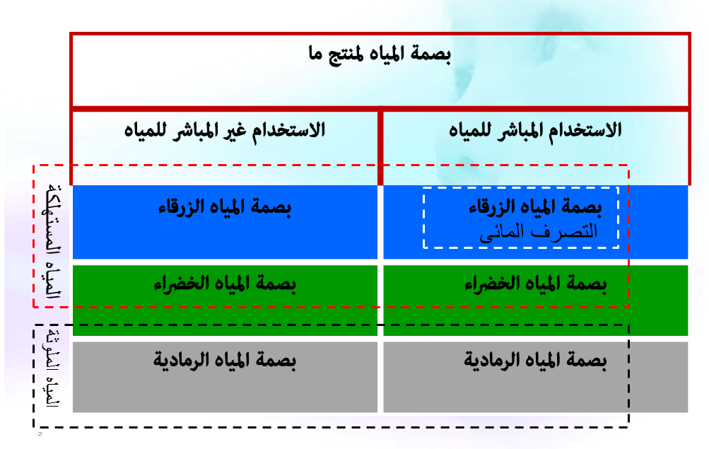

- علاقة المياه الافتراضية بالتجارة الخارجية:
بضرب كمية الصادارات/الواردات السلعية/الخدمية بالطن فى محتوى المياه الافتراضية للطن المتاجر فيه نستطيع تقدير كمية المياه المصدرة فى صورة افتراضية للطن من منتج ما وكذلك كمية المياه المستوردة فى صورة افتراضية للطن من نفس المنتج وذلك خلال فترة زمنية محددة، وباتباع نفس النهج مع باقى المنتجات ثم تجميع البنود السلعية داخل المجموعات لكل الشركاء التجاريين خلال نفس الفترة يمكن تقدير صافى واردات المياه الافتراضية لذلك المنتج، ومثال على ذلك تجارة القمح بين مصر والعالم.
وكما يتضح من الشكل التالى ان اجمالى صادرات مصر من المياه الافتراضية فى صورة قمح قدرت بنحو 6.1 مليون متر مكعب عام 2009 وهى كمية قليلة نظرا لان مصر لا تقوم بتصدير القمح الى دول العالم نظرا لوجود فجوة قمحية بها، ولو أنتجت تلك الكمية فى دول العالم المصدر اليها لتطلب الامر قدرا أكبر من المياه قدر بنحو 11.7 مليون متر مكعب مما يدل على انخفاض محتوى المياه الافتراضية لطن القمح المنتج فى مصر مما يوفر نحو 5.6 مليون متر مكعب فى مياه العالم نتيجة الصادرات، بينما قدرت اجمالى واردات المياه الافتراضية للقمح بنحو 7.5 مليار متر مكعب تمثل وفرا فى مورد المياه فى مصر، لو أنتجت تلك الكمية فى مصر لسوف يتطلب الامر قدرا أقل قدر بنحو 5.9 مليار متر مكعب بفارق (1.6) مليار متر مكعب تمثل هدر فى مياه العالم نتيجة واردات مصر من القمح عام 2009، وفى النهاية يمكن القول بأن مصر قد حققت مكسبا لمواردها المائية فى صورة صافى واردات مياه أفتراضية قدر بنحو 5.9 مليار متر مكعب نتيجة استيراد القمح فقط عام 2009.
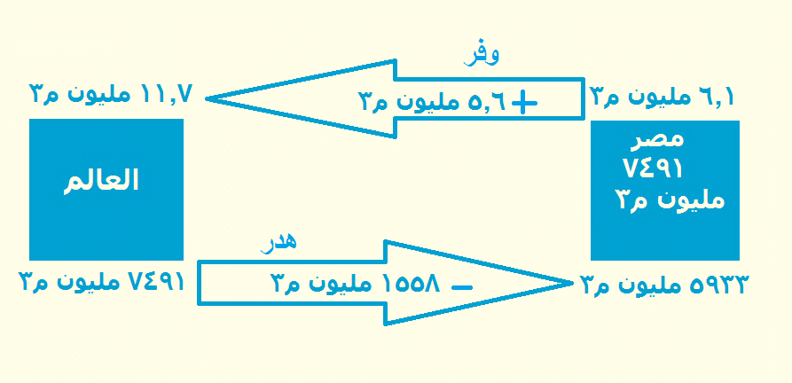

- النموذج المستخدم:
كما تبين من التعريفات الخاصة ببصمة المياه وكما يتضح من الشكل التالى أن بصمة المياه الداخلية عبارة عن الاستخدامات المائية للمحصول المنتج محليا فى مرحلة الزراعة، ويستهلك هذا المحصول محليا ويصدر جزء منه للخارج وجزء آخر يعاد من الصادرات، أما بصمة المياه الكلية فهى تشمل تقدير الاستخدامات المائية عند نقطة الاستهلاك، وتشتمل على مكونين هما المكون الداخلى السابق الاشارة اليه والمكون الخارجى المتمثل فى واردات المياه الافتراضية.
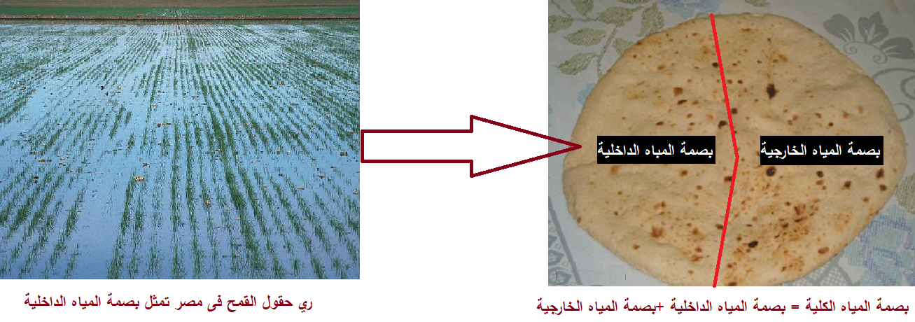
د. الإطار العام لتقدير بصمة المياه فى مصر
كما يتبين من شكل (3) أن الموازنة المائية للمياه الافتراضية تتكون من حاصل جمع كل من واردات المياه الافتراضية والمياه المستخدمة داخل الدولة على المستوى القومى، وتساوى كذلك حاصل جمع كل من صادرات المياه الافتراضية وبصمة المياه، وتساوى بصمة المياه حاصل جمع كل من بصمة المياه الداخلية وبصمة المياه الخارجية، بينما تساوى المياه المستخدمة داخل الدولة حاصل جمع كل من بصمة المياه الخارجية وواردات المياه الافتراضية مطروحا منها أعادة الصادرات، أما صادرات المياه الافتراضية فهى تساوى حاصل جمع كل من المياه المستخدمة للصادرات وواردات المياه مطروحا منها اعادة الصادرات.
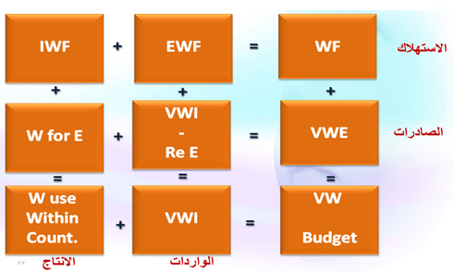
شكل. الإطار العام لتقدير بصمة المياه فى مصر
وتم حساب صادرات وواردات المياه الافتراضية بضرب محتوى المياه الافتراضية للمنتجات بالمتر مكعب/طن فى كمية الصادرات والواردات بالطن/سنة، فبالنسبة لحساب صادرات مصر من المياه الافتراضية يتم ضرب كمية الصادرات بالطن/سنة لكل منتج فى محتوى المياه الافتراضية بالمتر مكعب/طن فنحصل بذلك على صادرات المياه الافتراضية من هذا المنتج/السلعة الى دولة معينة كما يتضح من المعادلة (1) التالية:
حيث تعبر () عن صادرات المياه الافتراضية للمحاصيل () ومنتجاتها (i) والانتاج الحيوانى () ومنتجاته (j) الى الدولة (k) فى الفترة (t)، وتشير () الى كمية الصادرات بالطن من المحاصيل ومنتجاتها () ومن الانتاج الحيوانى ومنتجاته ()، وتشير (VWC) الى محتوى المياه الافتراضية بالمتر مكعب/طن لكل منتج يتم انتاجه داخل حدود مصر.
ومن ثم يمكن الحصول على اجمالى صادرات المياه الافتراضية الزراعية لمصر كما يتضح من المعادلة (2) التالية:
حيث تعبر () عن اجمالى صادرات المياه الافتراضية للمحاصيل () ومنتجاتها (i) والانتاج الحيوانى () ومنتجاته (j) الى الدولة (k) فى الفترة (t)، وتشير () الى عدد البنود التجارية المصدرة من الانتاج النباتى، بينما تشير () الى عدد البنود التجارية من الانتاج الحيوانى باجمالى عدد 411 بند تجارى للأنتاج الزراعى، كما تشير () الى عدد الدول التى تتعامل مصر معها تجاريا فى تصدير تلك البنود، وتشير () الى كمية الصادرات بالطن من المحاصيل ومنتجاتها () ومن الانتاج الحيوانى ومنتجاته () الى الدولة (n) فى الفترة (t)، ، وتشير (VWC) الى محتوى المياه الافتراضية بالمتر مكعب/طن لكل منتج يتم انتاجه داخل حدود مصر، وتشير المعادلة السابقة الى الجمع الافقى والرأسى لحاصل ضرب كميات الصادرات بالطن/سنة لكل المنتجات من اصل نباتى وحيوانى الى كل دولة () فى محتوى المياه الافتراضية المقابل بالمتر مكعب/طن.
وبالنسبة لحساب كمية واردات المياه الافتراضية لمنتج معين يتم ضرب كمية الواردات بالطن/سنة فى محتوى الطن من المياه الافتراضية كما فى المعادلة (3) التالية:
وتشير () الى واردات المياه الافتراضية للمحاصيل () ومنتجاتها (i)، والانتاج الحيوانى () ومنتجاته (j) من الدولة (n) الى مصر، وتشير () الى كمية واردات مصر من السلع والخدمات النباتية والحيوانية بالطن/سنة من الدولة ()، بينما تشير () الى محتوى المياه الافتراضية لكل بند داخل حدود كل دولة (n) يتم استيراده منها.
وللحصول على اجمالى واردات المياه الافتراضية لقطاع الزراعه المصرى () يتم تجميع حسابات واردات المياه الافتراضية لكل السلع الزراعية من كل دولة مصدرة لمصر كما فى المعادلة (4) التالية:
حيث تعبر () عن اجمالى واردات المياه الافتراضية للمحاصيل () ومنتجاتها (i) والانتاج الحيوانى () ومنتجاته (j) من الدولة (n) فى الفترة (t)، وتشير () الى عدد البنود التجارية المستوردة من الانتاج النباتى وحده بينما تشير () الى عدد البنود التجارية من الانتاج الحيوانى باجمالى 411 بند تجارى للإنتاج الزراعى، كما تشير () الى الشركاء التجاريين لمصر، وتشير () الى كمية الواردات بالطن من المحاصيل ومنتجاتها () ومن الانتاج الحيوانى ومنتجاته () من الدولة () فى الفترة (t)، ، وتشير (VWC) الى محتوى المياه الافتراضية بالمتر مكعب/طن لكل منتج يتم انتاجه داخل حدود الدولة المصدرة لمصر، وتشير المعادلة السابقة الى الجمع الافقى والرأسى لحاصل ضرب كميات الواردات بالطن/سنة لكل المنتجات من اصل نباتى وحيوانى من كل دولة (n) فى محتوى المياه الافتراضية المقابل بالمتر مكعب/طن.
ويمكن الحصول على صافى تجارة المياه الافتراضية () من خلال طرح معادلة رقم (4) من معادلة رقم (2) فاذا كان هذا الفرق موجب فان ذلك يشير الى صافى واردات مياه افتراضية، اما اذا كان هذا الفرق بالسالب فانه يعبر عن صافى صادرات مياه افتراضية ويتضح ذلك من معادلة (5) التالية:
وتم تقدير وفر المياه الناتج عن الصادرات (WSe) كما يتضح من معادل (6) التالية:
وتشير تلك المعادلة الى النتيجة المتوقعة عن صادرات مصر من السلع الزراعية والخدمات الى الدولة () وعدم انتاج تلك السلع والخدمات فى ذات الدولة، فلو أن محتوى المياه الافتراضية لمنتج ما فى الدولة (n) أكبر منه فى مصر وتقوم مصر بتصدير ذلك المنتج الى تلك الدولة (n) فيكون بذلك وفرا للمياه نتيجة صادرات مصر لهذا المنتج الى تلك الدولة فى تلك الفترة لإمتلاك مصر ميزة نسبية فى انتاج هذا المنتج بوحدات مياه أقل (انتاجية مائية أعلى).
ويمكن الحصول على اجمالى وفر المياه الناتج عن الصادرات (GWSe) بجمع (WSe) لكل المنتجات التى يتم تصديرها كما فى المعادلة (7) التالية:
حيث يشير الطرف الايسر من المعادلة الى الميزة النسبية للصادرات (اجمالى الوفر الناتج عن الصادرات)، ويشير المكون الأول من الطرف الايمن للمعادلة الى كمية صادرات مصر بالطن/سنة لكل المنتجات الزراعية سواء كانت من أصل نباتى (Pci) او من أصل حيوانى (Plj) لكل الشركاء التجاريين (nk) مضروبا فى الفرق بين محتوى المياه الافتراضية للدول المصدر اليها هذه المنتجات على افتراض انه يتم انتاجها بهذه الدول (nk) وبين محتوى المياه الافتراضية لهذه المنتجات فى مصر (الدولة المصدرة)، وذلك لحساب الاستهلاك الافتراضي للمياه اذا ما انتجت هذه السلع فى الدول المصدره اليها ولم يتم استيرادها من مصر، فاذا كان الفرق موجب فان ذلك يعنى ان محتوى المياه الافتراضية لهذه المنتجات فى الدول الاخرى أكبر من نظيرتها فى مصر، وأن صادرات مصر لتلك الدول حققت وفرا فى المياه نتيجة التجارة.
وبذلك تكون لصادرات مصر ميزة نسبية أى يتحقق وفر فى مياه العالم نتيجة الصادرات لهذه المنتجات لانها أقل كثافة فى استخدام المياه (أنتاجية مائية أكبر فى مصر عنها فى الدول الأخرى)، ويكون مقدار الفرق عبارة عن وفر متحقق فى مياه العالم، وعلى العكس اذا كان محتوى المياه الافتراضية لهذه المنتجات فى الدول الاخرى أقل من نظيرتها فى مصر فان صادرات مصر لا يكون لها ميزة نسبية (لاتحقق وفر) فى تصدير هذه المنتجات لانها أكبر كثافة فى استخدام المياه (أنتاجية مائية أقل) ويكون مقدار الفرق عبارة عن هدر متحقق فى مياه العالم.
وبالنسبة لحساب الميزة النسبية (مقدار الوفر المتحقق) لواردات المياه الافتراضية كما يتضح من معادلة (8) فقد تم ضرب واردات مصر السلعية بالطن/سنة فى الفرق بين كمية المياه الافتراضية لمصر متر مكعب/طن ودول العالم المستورد منها تلك المنتجات على افتراض ان تلك المنتجات انتجت فى مصر ولم تنتج فى العالم.
وتشير تلك المعادلة الى النتيجة المتوقعة نتيجة واردات مصر من السلع الزراعية والخدمات من الدولة (n) وعدم انتاج تلك السلع والخدمات بموارد مصر المائية، فلو أن محتوى المياه الافتراضية لمنتج ما فى الدولة (n) أكبر منه فى مصر عنه في تلك الدولة، وتقوم مصر باستيراد ذلك المنتج من الدولة (n) فيكون بذلك وفرا للمياه نتيجة واردات مصر لهذا المنتج من تلك الدولة فى تلك الفترة وعدم انتاجة فى مصر بكمية مياه أكبر.
ويمكن الحصول على اجمالى الميزه النسبية (الوفر المتحقق) للواردات بجمع الوفر المتحقق لكل المنتجات التى يتم استيرادها (GWSm)كما فى المعادلة (9) التالية:
فاذا كانت كمية المياه الافتراضية لهذه المنتجات اذا ما انتجت فى مصر سوف تقدر بقدر أكبر من انتاجها فى العالم فان زيادة الكفاءة الانتاجية لوحدة المياه الدولية تستدعى قيام مصر باستيراد هذه المنتجات وعدم انتاجها على اراضيها لعدم امتلاك مصر لميزة نسبية فى هذه المنتجات، والعكس اذا كانت كمية المياه الافتراضية لهذه المنتجات حالة انتاجها فى مصر بقدر أقل من انتاجها فى العالم فان زيادة انتاجية وحدة المياه الدولية تستدعى عدم قيام مصر باستيراد هذه المنتجات وانتاجها على اراضيها وبمواردها المحلية نظرا لامتلاك مصر لميزة نسبية فى انتاج هذه المنتجات، ويمكن الحصول على اجمالى حجم تجارة المياه الافتراضية المتحقق نتيجة استخدام مبدأ الميزه النسبية للتجارة بجمع المعادلتين (7) و(9) كما يلى:
وليس الامر بهذه البساطة فقد تتدخل عوامل أخرى فى هذه النظرية (الميزة النسبية) فمثلا هناك بعض الدول لا يتم فيها انتاج بعض المحاصيل نظرا للظروف المناخية الغير ملائمة على الرغم من امتلاكها ميزة نسبية فى هذه المحاصيل، كما ان هناك عوامل أخرى مرتبطة بالمتاح من الموارد المائية المحلية لكل دولة مقارنة بمقدار الطلب على المياه، هذا بالاضافة الى ان المتحكم فى تجارة السلع والخدمات فى العالم هو الاسعار (الربح) دون النظر الى القدر من المورد المستخدم فى الانتاج وخاصة مورد المياه الذى مازال رخيص الثمن.
هـ- بصمة المياه الكلية
يتم حساب اجمالى بصمة المياه (TWF) كما فى معادلة (1) بجمع بصمتى المياه الداخلية (IWF) والخارجية (EWF).
TWF = IWF + EWF ……………………………. (11)
TWF: بصمة المياه الكلية
IWF: بصمة المياه الداخلية وتعرف بأنها كمية المياه المستخدمة داخل حدود الدولة لانتاج السلع والخدمات المستهلكة محليا.
EWF: بصمة المياه الخارجية وهى تمثل كمية المياه المستخدمة خارج حدود الدولة لانتاج الواردات السلعية والخدمية مطروحا منها اعادة الواردات.
وتتكون بصمة المياه الداخلية من بصمة المياه الزراعية والتى سبق شرح كيفية حسابها وبصمة مياه الصناعه وبصمة مياه الشرب والاستخدام المنزلى ثم بصمة مياه الاستخدامات الأخرى غير ماسبق، ويتضح ذلك من معادلة (12) التالية:
IWF: بصمة المياه الداخلية
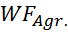: بصمة مياه قطاع الزراعية وتعرف بأنها اجمالى كمية المياه المستخدمة فى قطاع الزراعه، مطروحا منها الصادرات مضافا اليها اعادة الصادرات.
: بصمة مياه قطاع الصناعه وتعرف بأنها اجمالى كمية المياه المستخدمة فى قطاع الصناعه، مطروحا منها الصادرات مضافا اليها اعادة الصادرات.
: بصمة المياه المنزلية وتعرف بأنها اجمالى كمية المياه المستخدمة فى القطاع المحلى.
: الاستخدامات الاخرى، وهى ما ترتب على زيادة استهلاك الفرد من البنود الرئيسية، وتأخذ كنسبة 0.045 م3 من الاجمالى، وتم الحصول على تلك النسبة من اجراء انحدار زمنى للدخلى كمتغير مستقل على الطلب على المياه كمتغير تابع خلال سلسلة زمنية.
Pop.: عدد السكان فى سنة التقدير
: بصمة مياه قطاع الزراعه (الغذاء)
Vwc: محتوى المياه الافتراضية لكل من (الحبوب ، اللحوم الحمراء ، الخضروات ، الفاكهه ، الالبان ومنتجاتها ، الدهون ، السكريات ، بيض المائدة ، النشويات ، المنبهات)
QF: كمية الغذاء المستهلكة من كل من (الحبوب ، اللحوم الحمراء ، الخضروات ، الفاكهه ، الالبان ومنتجاتها ، الدهون ، السكريات ، بيض المائدة ، النشويات ، المنبهات)
بصمة مياه الغذاء عبارة عن حاصل ضرب عدد السكان فى سنة التقدير فى مجموع حاصل ضرب محتوى المياه الافتراضية لكل من الحبوب، اللحوم الحمراء، الخضروات، الفاكهه، الالبان ومنتجاتها، الدهون، السكريات، بيض المائدة، النشويات، المنبهات، فى الكميات المستهلكة من هذه السلع بالطن.
- تقدير بصمة المياه الخارجية للسلع الزراعية والغذائية:
يتم ذلك بضرب كمية السلع والخدمات المتاجر فيها (صادرات أو واردات بالطن) فى محتوى المياه الافتراضية لكل بند تجارى (م3 / طن) خلال عام، هذا مع مراعاة أن محتوى المياه الافتراضية لكل بند تجارى يختلف من دولة الى أخرى فى حالة الاستيراد من الخارج، فمثلا محتوى الطن من المياه الافتراضية داخل الولايات المتحدة الامريكية يختلف عنه فى شرق أوربا وفى كندا و .... وجميع تلك الدول تستورد منها مصر باقى احتياجاتها من القمح. أما بانسبة للصادرات فيراعى فقط اختلاف كميات السلع والخدمات المصدرة ويتم ضربها فى محتوى المياه الافتراضية داخل الحدود المصرية وذلك لكل بند تجارى. ويمكن اعادة الحسابات للحصول على كمياه المياه الافتراضية المتدفقة حسب المجموعة السلعية أو حسب الدولة أو .... .

جدول تقدير صافى واردات المياه الافتراضية للمنتجات الزراعية فى مصر بالمليار متر مكعب / عام.
البند | الصادرات | الواردات | صافى الواردات
محاصيل ومنتجاتها | 4.0 | 26.9 | 22.9
انتاج حيوانى ومنتجاته | 1.4 | 5.5 | 4.1
اجمالى انتاج زراعى | 5.4 | 32.4 | 27

- بعض الحقائق الهامة عن بصمة مياه الفرد:
- جدول61. محتوى المياه الافتراضية لأهم السلع الغذائية والخدمات فى مصر
بند | محتوى المياه الافتراضية | الوحدات المستخدمة
الحبوب | 1250 | م3/ طن
اللحوم | 9687.5 | م3/ طن
الخضروات | 299.2 | م3/ طن
الفاكهه | 666.7 | م3/ طن
الالبان | 1270.8 | م3/ طن
القهوة | 0.139 | م3/ كوب قهوة قياسى
الشاى | 0.036 | م3 / كوب شاى قياسى
نسبة دهون مرتفعه | 2 | م3/ عالية
نسبة دهون متوسطة | 1 | م3/ متوسطة
نسبة دهون منخفضة | - | م3/ منخفضة
نسبة سكر مرتفعة | 8 | م3/ عالية
نسبة سكر متوسطة | 6 | م3/ متوسطة
نسبة سكر منخفضة | 4 | م3/ منخفضة
بيض المائدة | 0.188 | م3/ وحدة
التأثيرات المتداخلة:
حبوب | 83.3 | م3 /طن
لحوم | 583.3 | م3 /طن
الالبان | 83.3 | م3 /طن
بيض المائدة | 0.02 | م3/ وحدة
نسبة دهون مرتفعه | - | م3/ عالية
نسبة دهون متوسطة | - | م3/ متوسطة
نسبة دهون منخفضة | - | م3/ منخفضة
نسبة سكر مرتفعة | - | م3/ عالية
نسبة سكر متوسطة | - | م3/ متوسطة
نسبة سكر منخفضة | - | م3/ منخفضة
الخضروات | 20.83 | م3 /طن
الفاكهه | 41.7 | م3 /طن
درنات ونشويات | 20.8 | م3 /طن
قهوة | 0.008 | م3/ كوب
شاى | 0.003 | م3/ كوب
- Source: Water Footprint Net Work (2011)

جدول 62. محتوى المياه الافتراضية ومعدلات استهلاك المياه فى الصناعه والاستخدامات المنزلية وخارج المنزل للفرد فى مصر
 | بند الاستهلاك المائى |  | المحتوى المائى الافتراضى (م3) | الوحدات المستخدمة
 | الصناعه |  | 0.02 | م3/ جنية زيادة فى الدخل
 |  | الاستخدامات المنزلية
 | الاستحمام بالدش العادى |  | 2 | م3 / مرة (15 دقيقة)
 | المستهلك للاستحمام فى وحدة الزمن |  | 0.112 | م3/ دقيقة (دش عادى)
 | الاستحمام فى البانيو |  | 5.63 | م3 / مرة (15 دقيقة)
 | المستهلك للاستحمام فى وحدة الزمن |  | 0.375 | م3 / دقيقة (بانيو)
 | استخدام فرشاة الاسنان والحنفية تبقى مفتوحة |  | 0.022 | م3 / مرة
 | استخدام فرشاة الاسنان والحنفية تغلق وتفتح |  | 0.008 | م3 / مرة
 | المستهلك فى غسيل الملابس |  | 0.146 | م3 / دقيقة
 | امتلك حمام افرنجى |  | 18 | م3 / فرد
 | امتلك حمام عادى |  | 9 | م3 / فرد
 | غسيل الاطباق باليد كاستهلاك للمياه |  | 0.08 | م3 / دقيقة
 | الاستخدامات المائية خارج المنزل
 | غسيل السيارة |  | 0.167 | م3 / دقيقة
 | رى الحديقة المنزلية |  | 0.021 | م3 / دقيقة
 | غسل المعدات والادوات |  | 0.021 | م3 / دقيقة
 | متر مكعب حمام السباحة |  | 0.021 | م3 / يتوقف على عدد مرات تغيير المياه سنويا
Source: Water Footprint Net Work (2011)

6. استمارة الاستبيان

الاسم لمن يرغب علما بأنه سوف يتم سؤاله عن دخله وأسرته / .............................................. وان كان يرغب أيضا فى منح رقم التلفون عند طلب المساعده / ...................................
ذكر ........... أنثى ...................
الدرجة العلمية : ......................................
(بيانات الاسرة المقيمة مع حضرتك والمشتركة فى الاكل والشرب (الدخل والانفاق) والرجاء عدم ذكر غير المشاركين)
للرجال المتزوجين: عدد الزوجات ( )
الام ( ) توضع علامة صح اذا كانت فقط مقيمة معك حاليا وتشاركك الطعام والشراب
الاب ( ) توضع علامة صح اذا كان مقيم فقط معك حاليا ويشاركك الطعام والشراب
الاولاد الذكور: عددهم ( ) – الاعمار ........-........-........-........-.........
الاولاد الاناث: عددهم ( ) -ـ الاعمار ........-........-........-........-..........
عدد افراد الاسرة ( ) تقدير الباحث
تقدير كمية المياه اللازمة لتقديم وجبة غذائية للاسرة:
أولا: الحبوب (بيانات يومية / الا اذا ذكر غير ذلك)
(عدد رغيف /اسرة) | فى المتوسط | تملأ بمعرفة الباحث |  | تملأ بمعرفة الباحث
عيش فينو (فى اليوم) |  | ....... جم /رغيف |  | 2*7*3=..................................
عيش بلدى /فلاحى(فى اليوم) |  | ....... جم /رغيف |  | 2*7*3=..................................
عيش بـ 25 قرش(فى اليوم) |  | ....... جم /رغيف |  | 2*7*3=..................................
عيش بـ 50 قرش(فى اليوم) |  | ....... جم /رغيف |  | 2*7*3=..................................
عيش بـ 5 قروش(فى اليوم) |  | ....... جم /رغيف |  | 2*7*3=..................................
مكرونة كجم (فىالاسبوع) |  |  |  | =..................................
اخرى (فى الاسبوع) بالجنية  فطائر  باتية  بيتزا  ...... |  | ..... جم /جنية تقريبا  ..... جم /جنية تقريبا  ..... جم /جنية تقريبا  ..... جم /جنية تقريبا  ..... جم /جنية تقريبا |  | 3*2 =..................................  3*2 =..................................  3*2 =..................................  3*2 =..................................  3*2 =..................................
الارز (كم مرة / اسبوع)
الارز (كم كجم /مرة) |  |  |  | عدد مرات الاستهلاك*الكمية =..........
اجمالى كمية الحبوب كجم /اسبوع/اسرة = |  |  | ..............................................
عدد افراد الاسرة (من على الغلاف) |  |  | ..............................................
س1اجمالى كمية الحبوب كجم /اسبوع/فرد = |  |  | ..............................................

ثانيا: اللحوم (بيانات اسبوعية)
النوع | عدد المرات | الكمية فى كل مرة كمتوسط | اجمالى الاستهلاك الاسبوعى
 | كل اسبوع |  | تملأ بمعرفة الباحث
اللحمة الحمراء |  |  | عدد مرات الاستهلاك*الكمية =..........
الدواجن |  |  | عدد مرات الاستهلاك*الكمية =..........
الاسماك |  |  | عدد مرات الاستهلاك*الكمية =..........
اخرى |  |  | عدد مرات الاستهلاك*الكمية =..........
اجمالى كمية اللحوم كجم /اسبوع/اسرة = |  |  |  | ..............................................
عدد افراد الاسرة (من على الغلاف) = |  |  |  | ..............................................
س2اجمالى كمية اللحوم كجم /اسبوع/فرد = |  |  |  | ..............................................

ثالثا: منتجات الالبان وبيض المائدة
 |  |  | ملاحظات
(كجم /اسبوع/اسرة) | (كجم /اسبوع/اسرة)
لبن خام جاموسى او بقرى او معلب
جبنة فيتا ..........علبة*...........جم
جبنة قريش
جبنة تلاجة عادمة
رومى / فلمنك
اجبان اخرى .......... تجمع مرة واحدة
بيض مائدة (بيضة/ اسبوع)
اجمالى كمية الالبان والجبن كجم /اسبوع/اسرة = |  | ..................
عدد افراد الاسرة (من على الغلاف) = |  | ...................
س3اجمالى كمية الالبان والجبن كجم /اسبوع/فرد = |  | ...................
س4اجمالى كمية بيض المائدة عدد /اسبوع/فرد = |  | ...................

رابعا: الدهون
_ حضرتك بتحب تاكل وجبتك:
س5 دسمة يعنى مسبكة ( ) H
س6: ولانص ونص ( )A
س7: ولامنخفضة الدسم ( )L
_ سكر حضرتك فى الشاى كام معلقة؟ اذا كانت كباية خمسنى مثلا، ضع فقط علامة صح فى الجدول التلى:
 | س8 |  | س9 |  |  | س10 |  |  | س14  عدد فنجان قهوة/يوم | س15  عدد كوب شاى/يوم
معلقة صغيرة | 3 | 3.5 فأكثر | 1.5 | 2 | 2.5 | بدون سكر | 0.5 | واحدة | س14  عدد فنجان قهوة/يوم | س15  عدد كوب شاى/يوم
حضرتك
الزوج/الزوجة
الاب
الام
الاولاد (1)
(2)
(3)
(4)
متوسط الاسرة
= مجموع /عدد

خامسا: الخضروات والفاكهة
(كجم /اسبوع/اسرة) | الكمية (كجم /اسبوع/اسرة) | ملاحظات
اولا : الخضروات | الكمية (كجم /اسبوع/اسرة)
طماطم(كجم /اسبوع/اسرة)
بسلة(كجم /اسبوع/اسرة)
فاصوليا(كجم /اسبوع/اسرة)
....................................
....................................
اجمالى الخضروات
بطاطس(كجم /اسبوع/اسرة)
قلقاس(كجم /اسبوع/اسرة)
بطاطا
اجمالى كمية الدرنات
ثانيا: الفاكهه
موز(كجم /اسبوع/اسرة)
عنب(كجم /اسبوع/اسرة)
تفاح(كجم /اسبوع/اسرة)
برتقال يوسفى او بسرة(كجم /اسبوع/اسرة)
مانجو(كجم /اسبوع/اسرة)
جوافة(كجم /اسبوع/اسرة)
................................................
اجمالى فاكهه
عدد افراد الاسرة (من على الغلاف) = |  |  | ..................
س11اجمالى كمية الخضروات كجم /اسبوع/فرد = |  |  | ..................
س12اجمالى كمية الفاكهه كجم /اسبوع/فرد = |  |  | ..................
س13اجمالى كمية الدرنات كجم /اسبوع/فرد =

تقدير كمية المياه اللازمة للاستخدامات المنزلية:
_ حضرتك عندك
س 18 بانيو ( )
س 19 ولا دش عادى ( ) ولا الاثنين ( )
س20 فى حالة امتلاك حضرتك للبانيو كم مرة بتستخدم البانيو فى الاسبوع .......... مرة/اسبوع
_ ممكن حضرتك تساعدنى نكمل الجدول ده؟
_ يمكنك استخدام البيانات التالية لاستكمال بيانات الجدول الذى يليه: اذا كنت حضرتك او افراد اسرتك بتاخد دش هل هو ...؟
مره كل يوم ضع | 1 | مرتين فى الاسبوع ضع | 0.3
مرتين كل يوم ضع | 2 | مرة كل ثلاثة ايام ضع | 0.3
مرة كل يومين ضع | 0.5 | مرة كل اربعة ايام ضع | 0.25

 | حضرتك | الزوج/الزوجة |  |  | الاولاد
 | حضرتك | الزوج/الزوجة | الاب | الام | (1) | (2) | 3 | (3) | (4)
س16 عدد مرات الاستحمام فى اليوم
س17 الوقت المستغرق فى المرة الواحدة
س21 عدد مرات غسيل الاسنان فى اليوم
س22 س23 مين بيسيب الحنفية مفتوحه اثناء غسيل اسنانه
متوسط الاسرة
_ س24 كم مرة بتشغلوا غسالة الملابس فى الاسبوع .................. مرة / الاسبوع
_ حضرتك عند قاعدة حمام
س25 افرنجى ( )
س26 ولا بلدى ( ) ولا الاثنين ( )؟
_ هل حضرتك /مدام حضرتك بتغسلو الاطباق:
باليد( )
ولا فى غسالة الاطباق ( )
ولا بالاثنين ( )
_ اذا كان باليد:
س27 كمة مرة فى الاسبوع ....... مرة،
س28 وكم دقيقة فى كل مرة ....... دقيقة.
_ اذا كان بغسالة الاطباق:
س29 كم مرة بتشغلوا غسالة الاطباق فى الاسبوع ..... مرة / الاسبوع.

تقدير كمية المياه اللازمة للاستخدامات خارج المنزل:
السؤال | لا املك | املك
حضرتك عند عربية | س 30 بتغسلها كم مرة فى الاسبوع؟ ................ |  |  | ملاحظات
حضرتك عنك حديقة منزلية | س31 بترويها كم مرة فى الاسبوع؟  ............. مرة / اسبوع |  | س32 كم يستغرق ريها فى كل مرة .... دقيقة / رية
حضرتك بتقوم برش الرصيف اوغسيل المعدات احيانا | كم مرة تقوم بذلك كل اسبوع ................ مرة |  | كم من الوقت يستغرق ذلك فى كل مرة ..... دقيقة/مرة | س 33 =
حضرتك عندك حمام سباحة؟ | اذا كان نعم--<  س34 كم مرة بتغير مياهه فى السنة ......... مرات/سنه |  | س 35 كم تبلغ السعة الكلية له تقريبا بالمتر المكعب .... م3

تقدير كمية المياه اللازمة للسلع الصناعية: كم يبلغ اجمالى دخل الاسرة الشهرى بالجنية
 |  |  |  |  | الاولاد
 | حضرتك | الزوج/الزوجة | الاب | الام | (1) | (2) | (3) | (3) | (4)
س36القيمة بالجنية

